HZGK-II高低压
开关柜通电试验台

使用手册

武汉市合众电气设备制造有限公司
尊敬的顾客
感谢您使用本公司的产品。在您初次使用设备前，请您详细地阅读本使用说明书，将可帮助您熟练地使用我公司设备。
我们的宗旨是不断地改进和完善公司的产品，因此您所使用的设备可能与使用说明书有少许的差别。如果有改动的话，我们会用附页方式告知，敬请谅解！您有不清楚之处，请与公司售后服务部联络，我们定会满足您的要求。
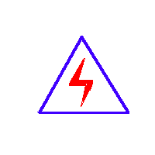
由于试验设备均有可能带电压，您在插拔测试线、电源插座时，会产生电火花，小心电击，避免触电危险，注意人身安全！

- 慎重保证
本公司生产的产品，在发货之日起三个月内，如产品出现缺陷，实行包换。三年内如产品出现缺陷，实行免费维修。三年以上如产品出现缺陷，实行有偿终身维修。如有合同约定的除外。
- 安全要求
请阅读下列安全注意事项，以免人身伤害，并防止本产品或与其相连接的任何其它产品受到损坏。为了避免可能发生的危险，本产品只可在规定的范围内使用。
只有合格的技术人员才可执行维修。
—防止火灾或人身伤害
使用适当的电源线。只可使用本产品专用、并且符合本产品规格的电源线。
正确地连接和断开。当设备连线处联机状态时，请勿随意连接或断开测试导线。
产品接地。本产品除通过电源线接地导线接地外，产品外壳的接地柱必须接地。为了防止电击，接地导体必须与地面相连。在与本产品做联机试验前，应确保本产品已正确接地。
注意所有终端的额定值。为了防止火灾或电击危险，请注意本产品的所有额定值和标记。在对本产品进行连接之前，请阅读本产品使用说明书，以便进一步了解有关额定值的信息。
请勿在无产品盖板时操作。如盖板或面板已卸下，请勿操作本产品。
使用适当的保险丝。只可使用符合本产品规定类型和额定值的保险丝。
避免接触裸露电路和带电金属。产品有电时，请勿触摸裸露的接点和部位。
在有可疑的故障时，请勿操作。如怀疑本产品有损坏，请本公司维修人员进行检查，切勿继续操作。
请勿在潮湿环境下操作。
请勿在易爆环境中操作。
保持产品表面清洁和干燥。

－安全术语
警告：警告字句指出可能造成人身伤亡的状况或做法。

目 录

一、概述 4
二、技术参数： 4
三、面板示意图 4
四、功能说明 5
五、操作说明 6
六、HZGK-II开关合闸电源，外配电源 6
七、使用说明： 6
八、产品附件 7

一、概述
HZGK-II型高低压开关柜通电试验台用于高低压开关柜生产厂家对所生产的高低压开关柜进行出厂前的各项通电试验。它能提供各种交、直流电源，便于对开关柜的检测，提高工作效率。

二、技术参数：
2.1总输入电源：三相四线AC 380V N
2.2输出电压及电流：
2.2.1三相AC380V输出 (固定值) 一组
2.2.2三相AC100V输出 (固定值) 一组
2.2.3三相交流0—380V输出（可调）
（AC 0~380V, 220V时,电流小于10A） 一组
2.2.4交流操作电压（可调值） 一组
2.2.5直流操作电压
固定值24V、36V、110V、220V；可调值DC0—260V；固定一组，可调一组
2.2.6单相AC220V输出（固定值，插座形式） 二组
2.2.7三相AC10A输出 一组
2.2.8外形尺寸：820*740*1160mm
2.2.9重量：150kg

三、面板示意图
3.1前面板:
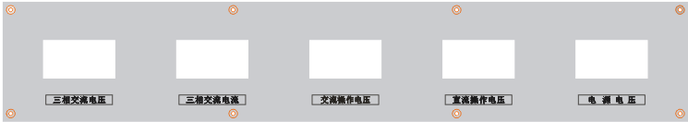
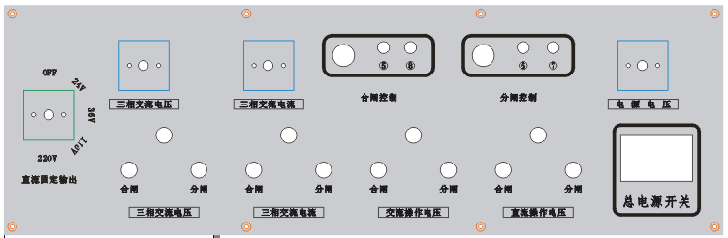
3.2后面板
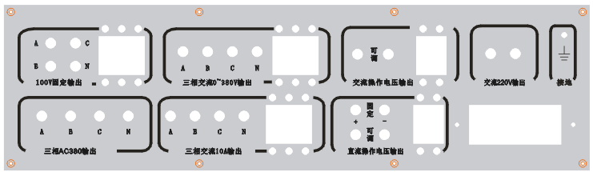

四、功能说明
4.1输出线接线柱前串接10A、20A空气开关作为短路保护。根据用户特殊要求，参数中3、4、5、7项，可以同时合分闸，没有互锁。请用户注意使用中的要求。
最好每次只能有一组电源输出工作。
4.2技术参数中1、5、6、项不受接触器控制，只要总电源开关闭合，即可输出三相AC380V（固定值）、直流操作电压24V、36V、110V、220V固定值输出，AC220V输出（固定值）。
4.3技术参数中3项是可调值，用户只要打开总电源按下合闸开关，缓慢上升直至所需电压值，即可输出三相AC 0—380V的可调值。
4.4技术参数中5项直流操作电压，它分别包含一个固定值、一个可调值。 固定值→用户只要打开后面板的电源开关，就可直接输出固定值24V、36V、110V、220V，
可调值→用户打开电源开关以后，缓慢上升电压，即可输出三相DC0—300V的可调值。
面板中合闸→启动；分闸→停止
注：用户在进行任何一项操作时请确保前后面板的选项一致

五、操作说明
以检验单相交流电压表为例：
5.1接通输入电源AC380V
5.2连接直流操作电压（可调）电源线至电压表
5.3检查并确认接线是否，接通总电源开关
5.4将调压器回零，并按“合闸”钮，
5.5再按面板上直流操作电压的“合闸”钮
5.6缓慢调节输出调节旋扭，使电压升到要求值，观察电压表的情况。
5.7试验完毕后，先按面板上直流操作电压的“分闸”钮
5.8最后断开面板上的的总闸，然后，断开总电源开关

六、HZGK-II开关合闸电源，外配电源
此项根据用户要求选配
本电源由全控三相整流模块、移相触发电路、自动调节电路、吸收回路组成。
晶体管智能控制模块将复杂的自动调节电路、晶闸管和触发电路集成为一体，通过调节控制信号电压的大小，改变晶闸管导通角的大小，从而实现对电源进行调节、自动控制的功能。
触发电路系统、晶闸管、导热底板相互绝缘隔离，介电强度大于2500V，使用安全方便。三相整流模块输入端无相序限制。可适用于阻性、感性负载。

七、使用说明：
7.1接通三相四线AC380V
7.2将输出DC电压控制接至负载
7.3将输出调节旋扭逆时针旋转至零位。
7.4检查并确认接线无误
7.5将电源开关闭合
7.6缓慢调节输出调节旋扭，将电压升起到达合适值。
7.7试验完毕后，先将输出调节旋扭逆时针旋转至零位，再断开电源开关，待放电完毕后，才能开始解线。

八、注意事项：
8．1环境温度：0--40℃
8．2海拔高度：<100M
8．3相对湿度：<85%
8．4使用场地内应无严重影响绝缘的气体、蒸气、化学性尘埃及其它爆炸性和腐蚀性介质。

九、使用维护：
9．1开箱时应检查电器元件及接触点有否运输损坏及接触不良。
9．2使用前应检查各电器的接触是否良好，特别是调压器碳刷的接触一定要良好。
9．3应严格按照相关的操作规程操作，严禁私自使用或无安全员监督的情况下使用
9．4该设备应存放在通风、干燥、无腐蚀性气体的地方。

十、产品附件：
8.1通电试验台 1台
8.2产品说明书 1份
8.3检验报告 1份

武汉市合众电气设备制造有限公司
地址：武汉市盘龙经济开发区佳海
都市工业城K48
网站：http:www.hzdq.com
电话：027-83862320 61895585
传真：027-83862317

